SEMANA 2 – FASE 0
- Proyecto MESAPASS
  - Carpetas del proyecto/RAIZ
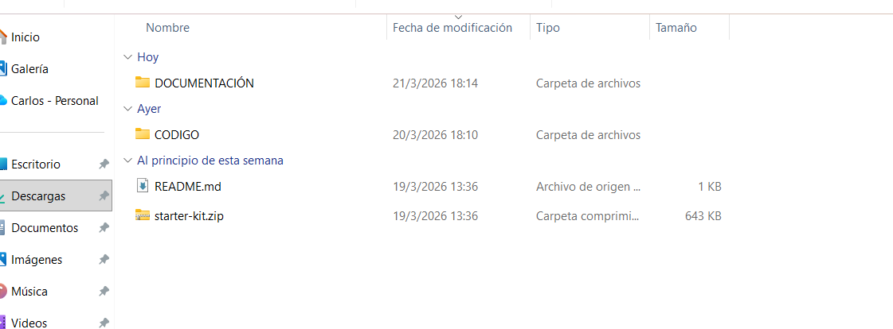
- Carpetas del proyecto – Visual Studio Code
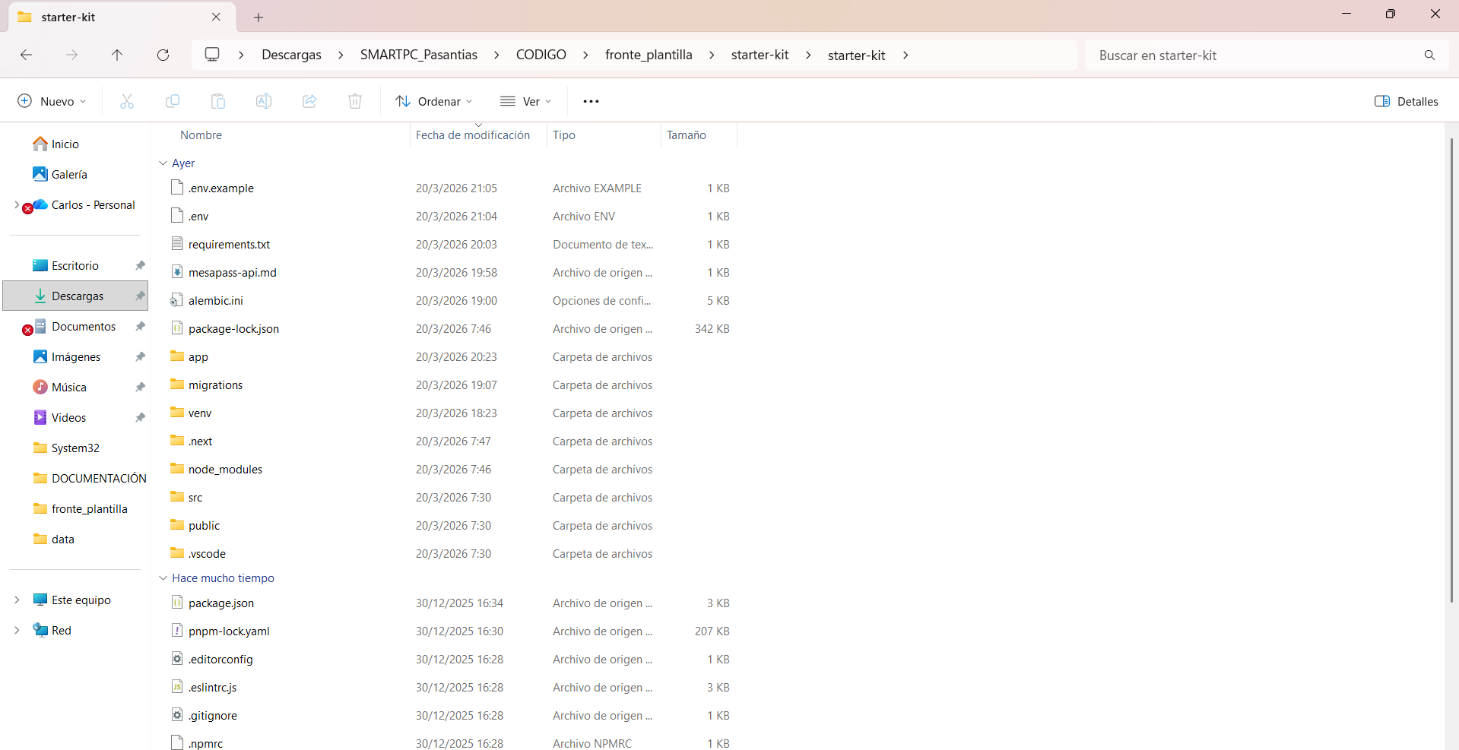
  - Informe Readme del proyecto
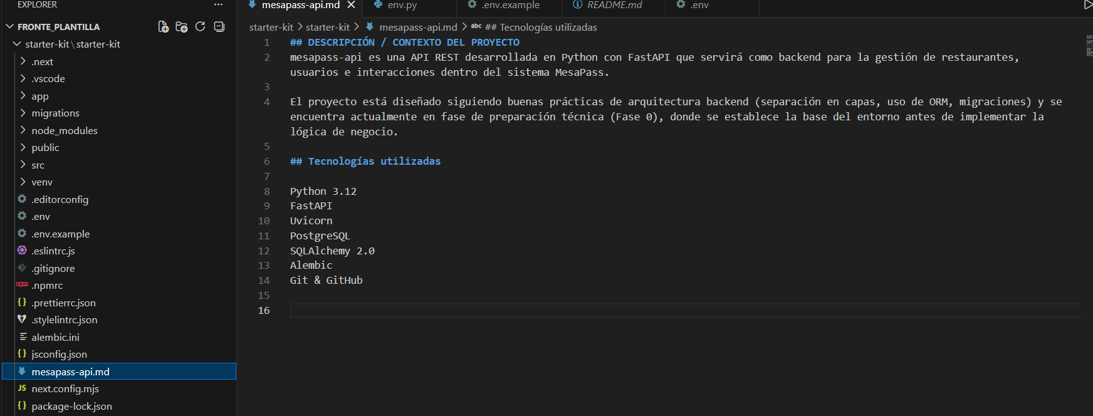

  - Github MESAPASS
    - Navegador
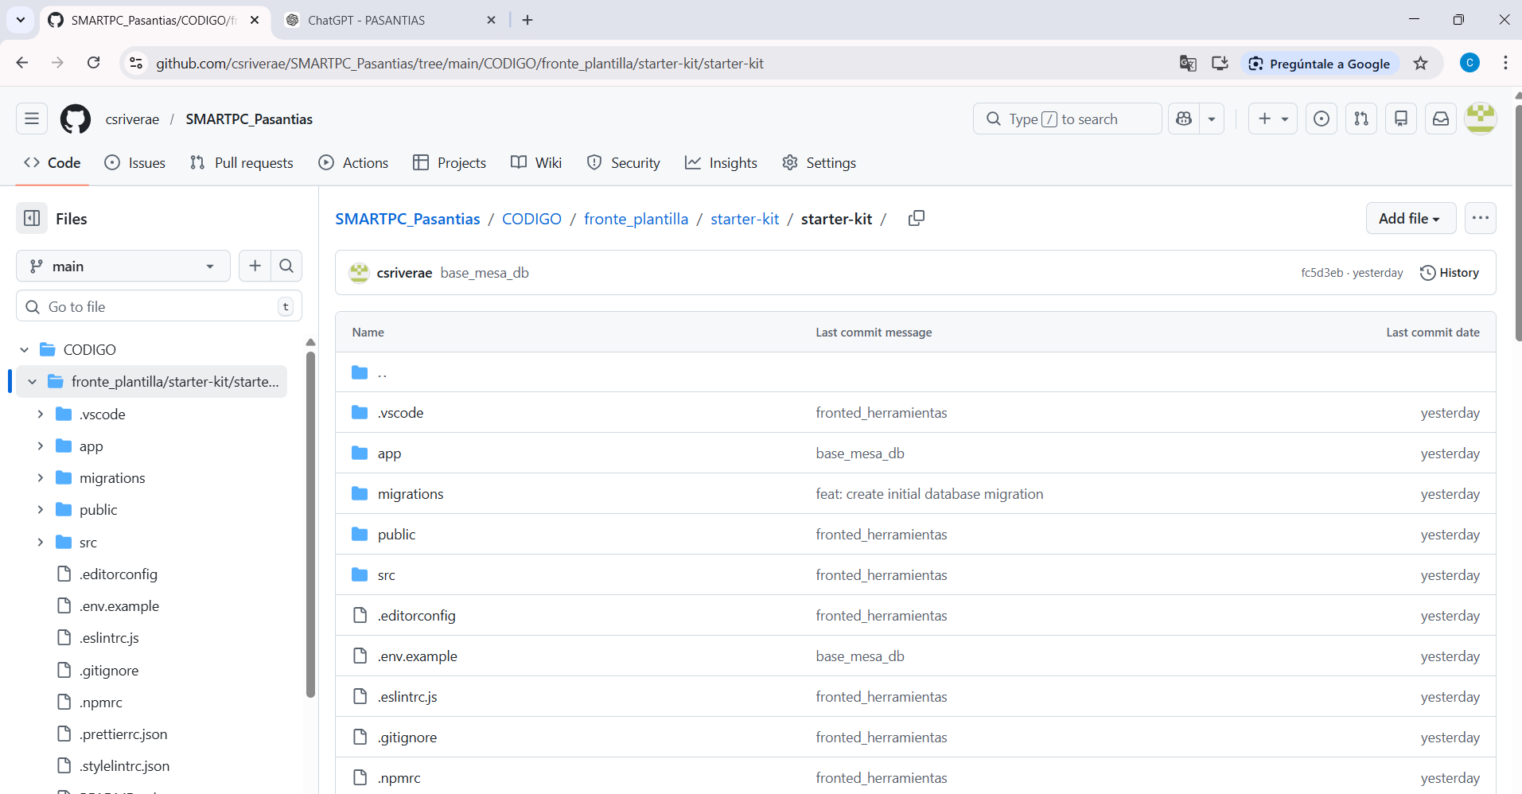
    - Desktop
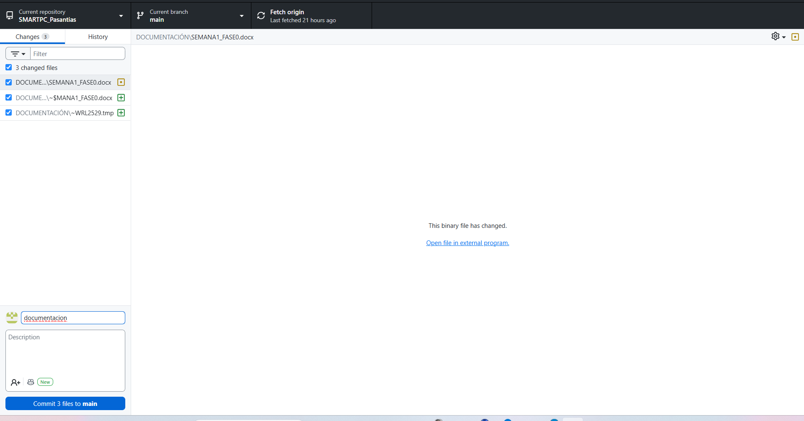

  - Proyecto corriendo
    - http://localhost:8000/docs
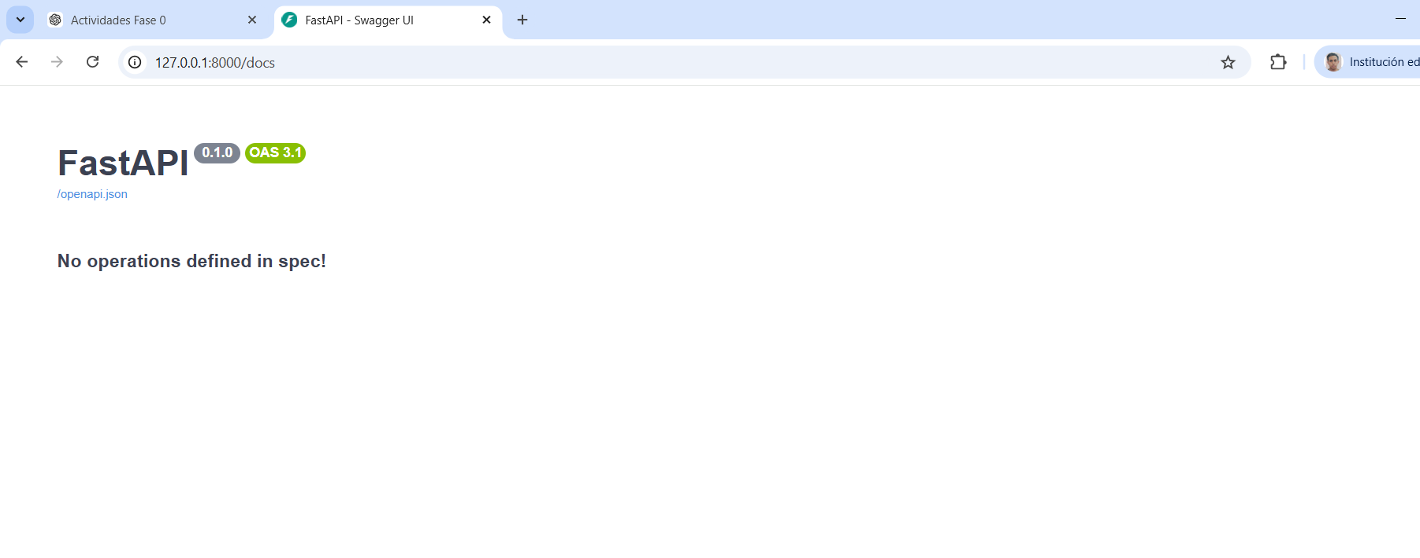
    - http://localhost:8000/health
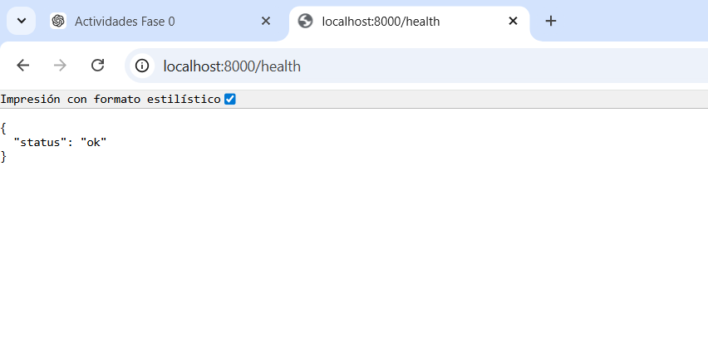
- Uso de GitFlow y buenas prácticas de commits.
  - Rama principal
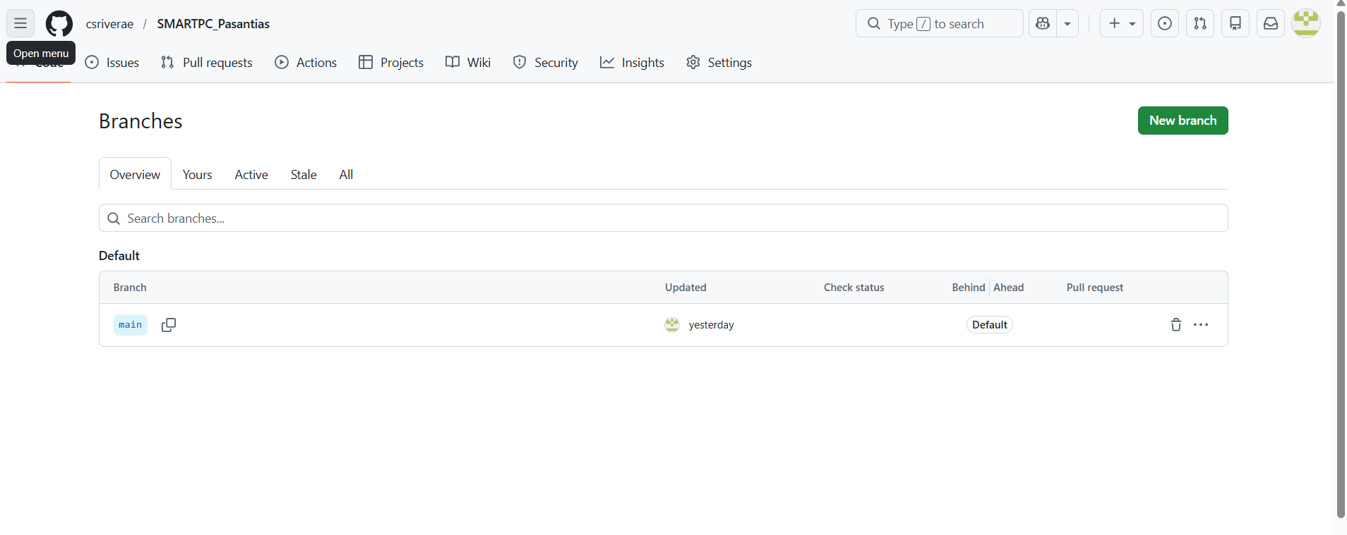
  - Ramas adicionales
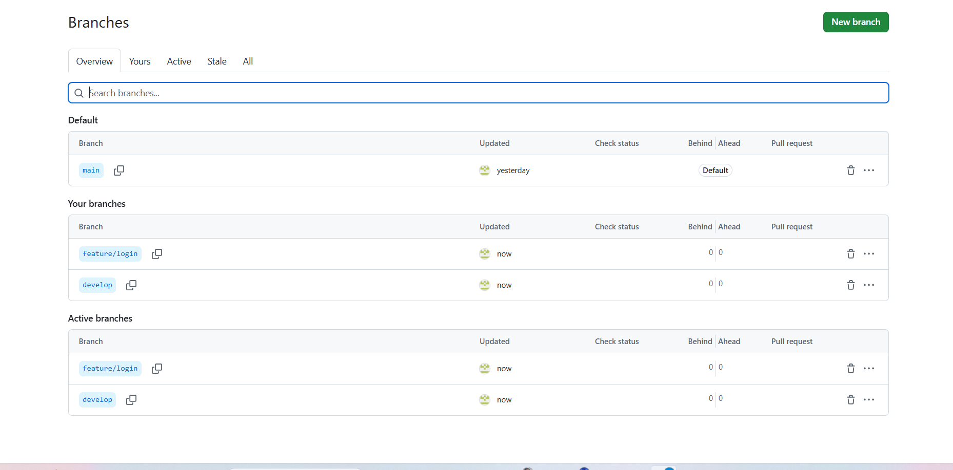
  - Commits del proyecto
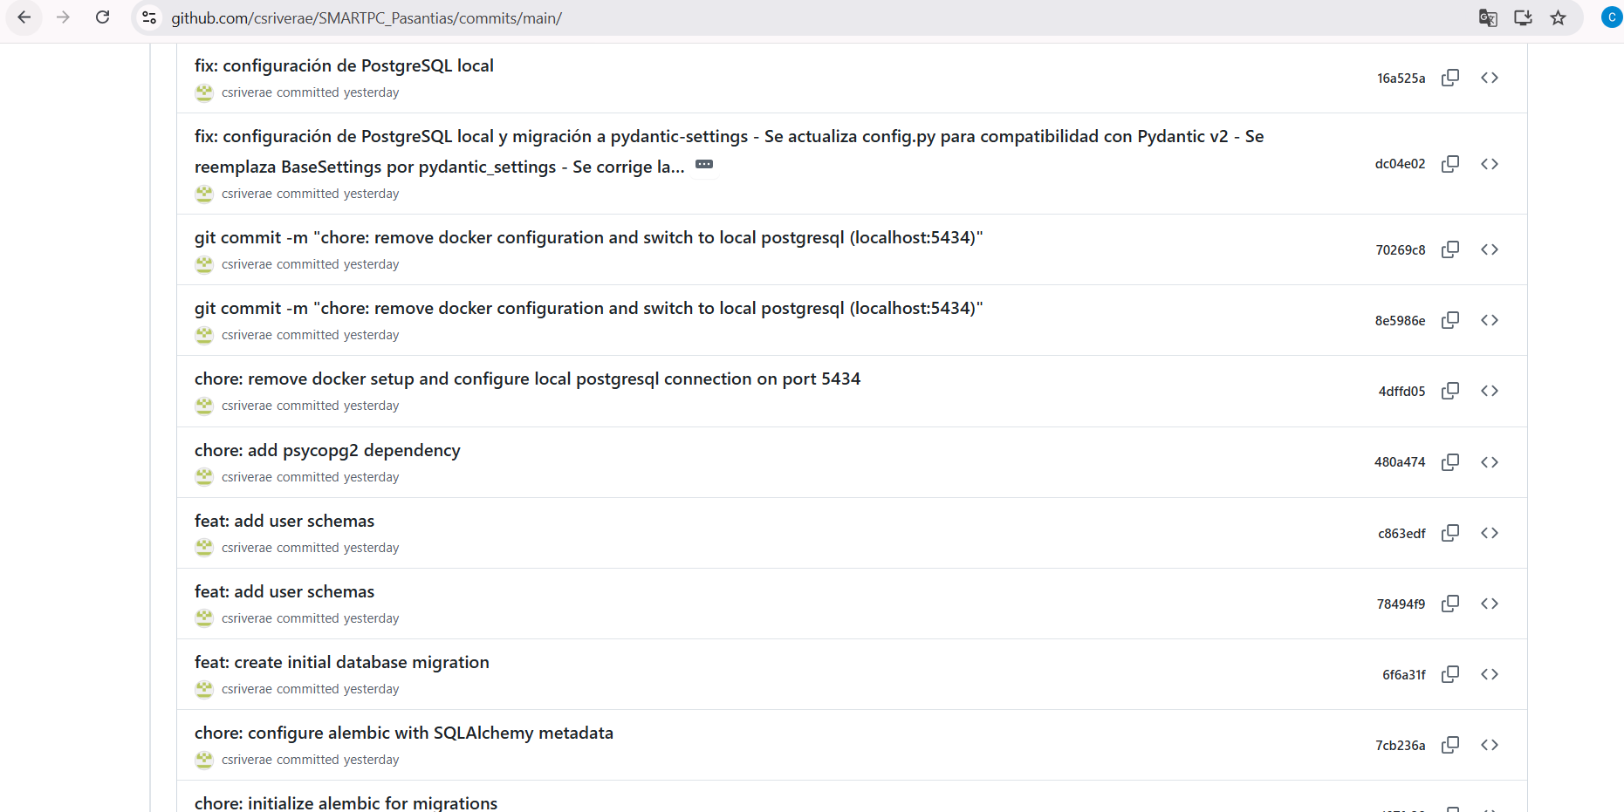
- FastAPI + PostgreSQL).
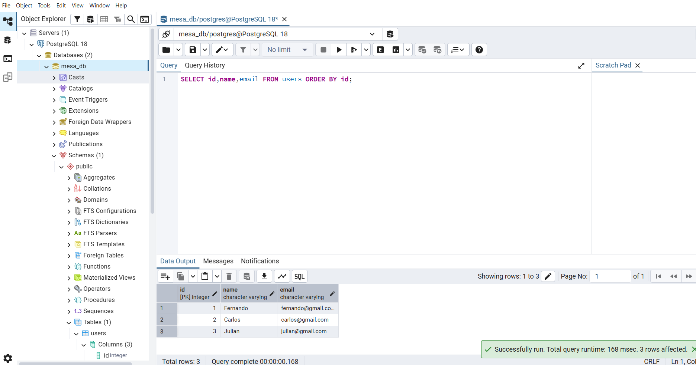

- Diseño de arquitectura del sistema MesaPass.
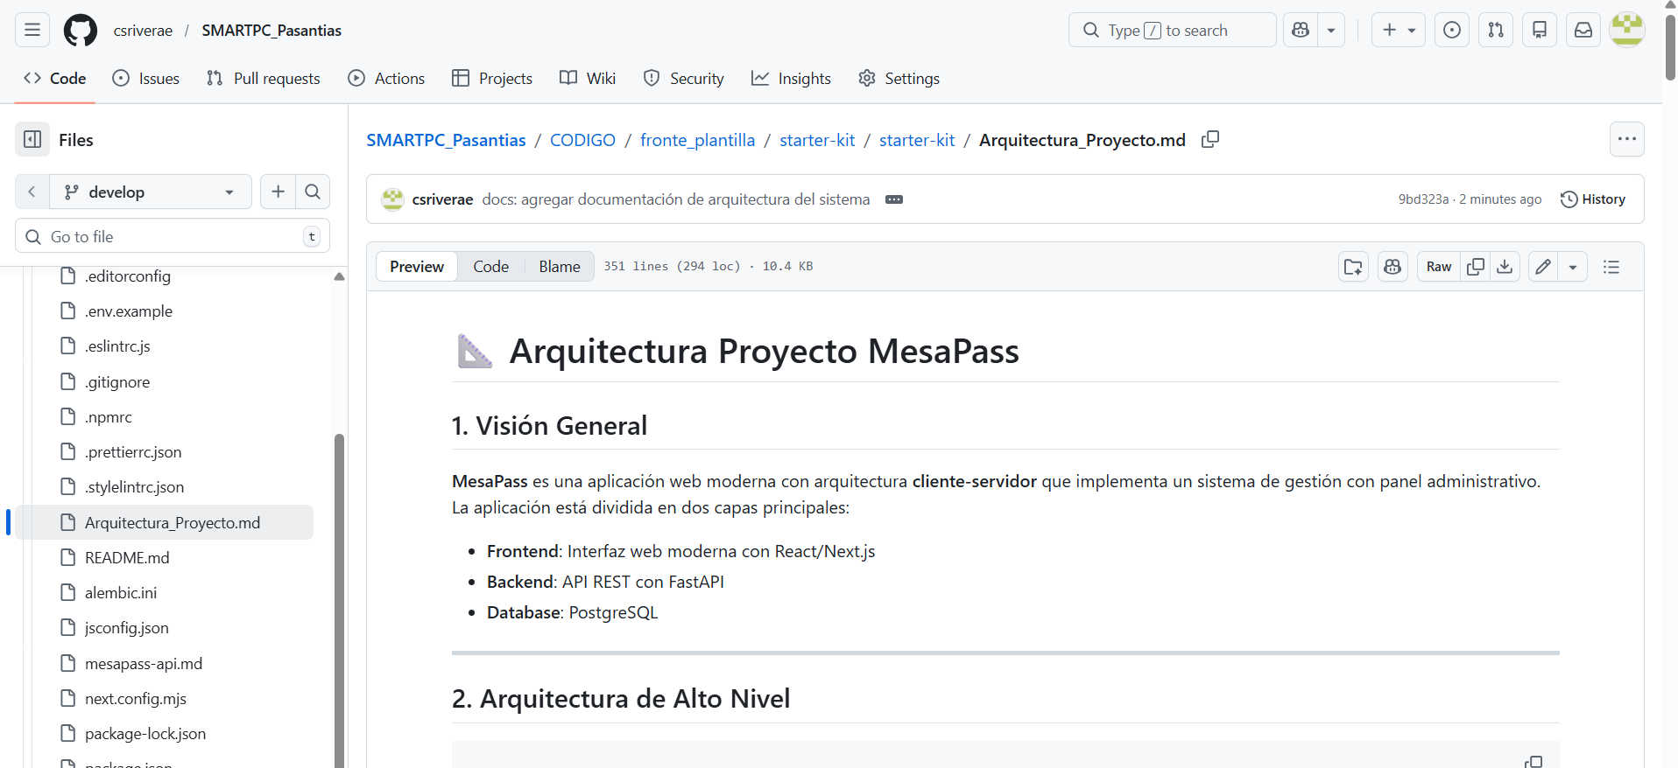
- Elaboración del diagrama ER (7 tablas).
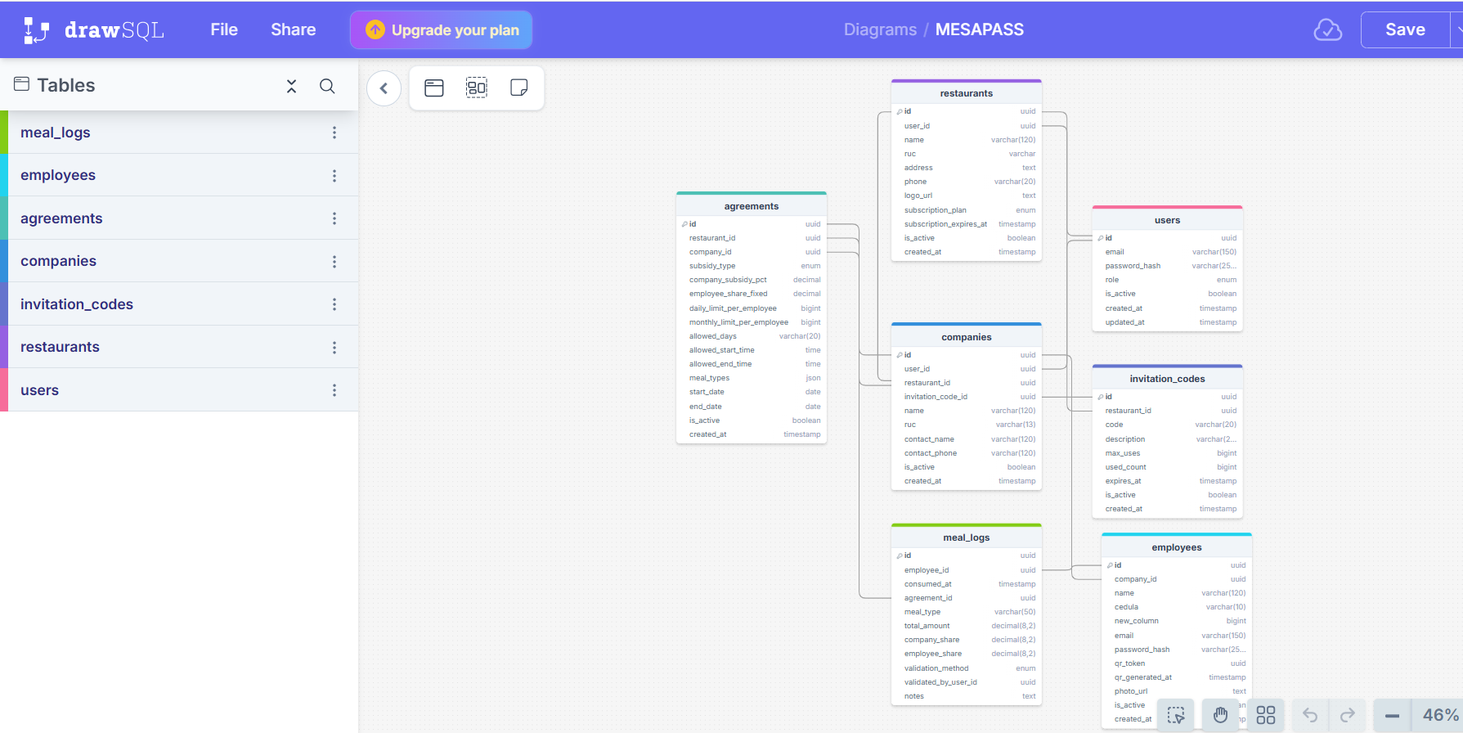
- Definición de estructura real del proyecto.
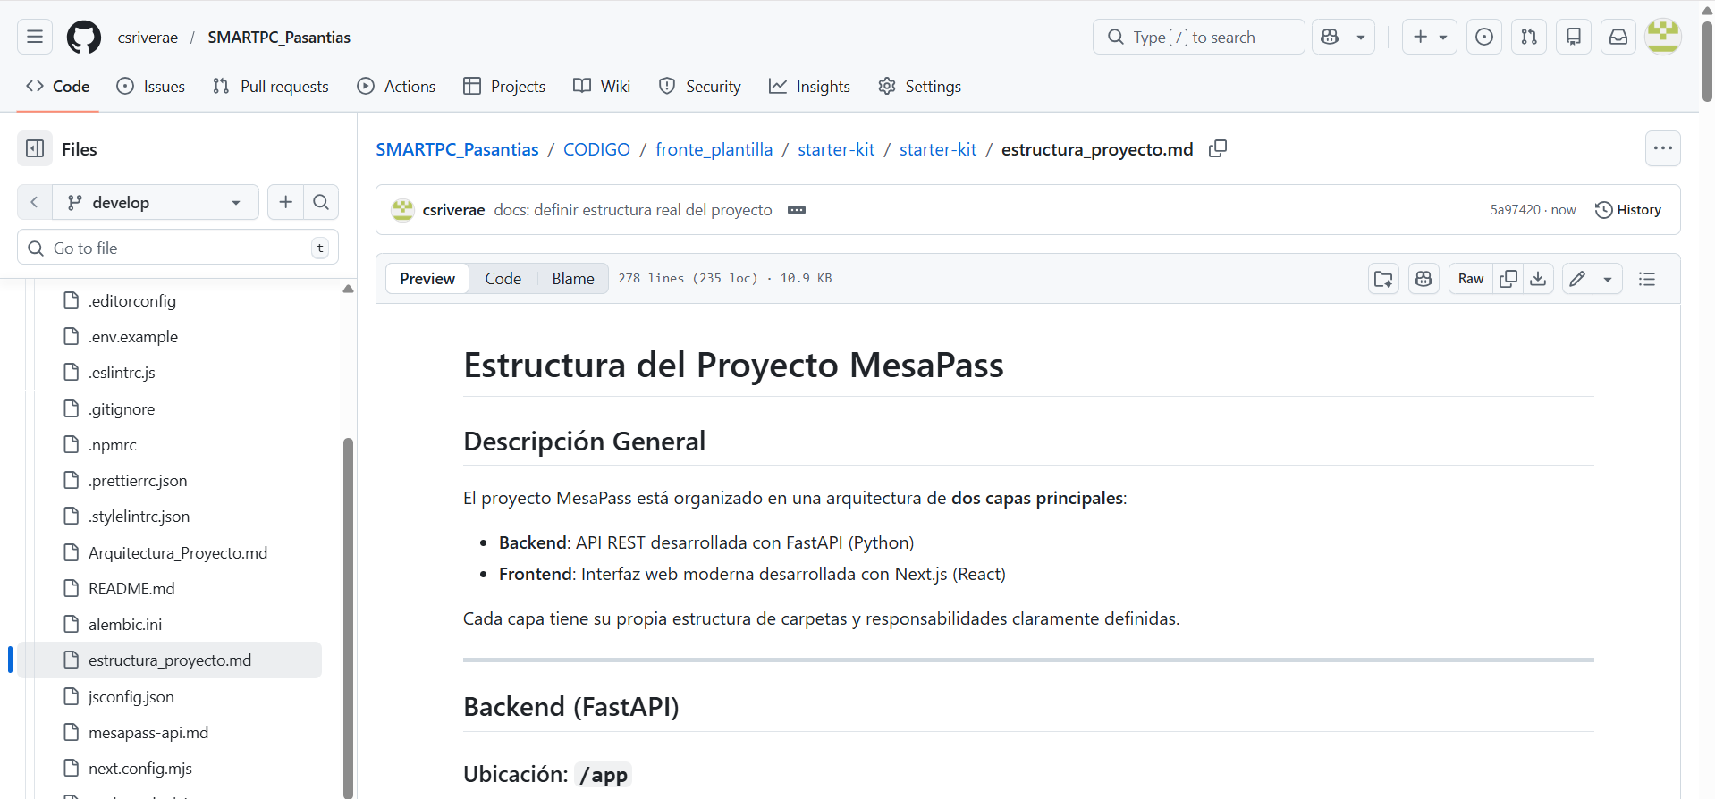
- Configuración inicial de CI/CD (GitHub Actions).
  - VisualStudio Code
